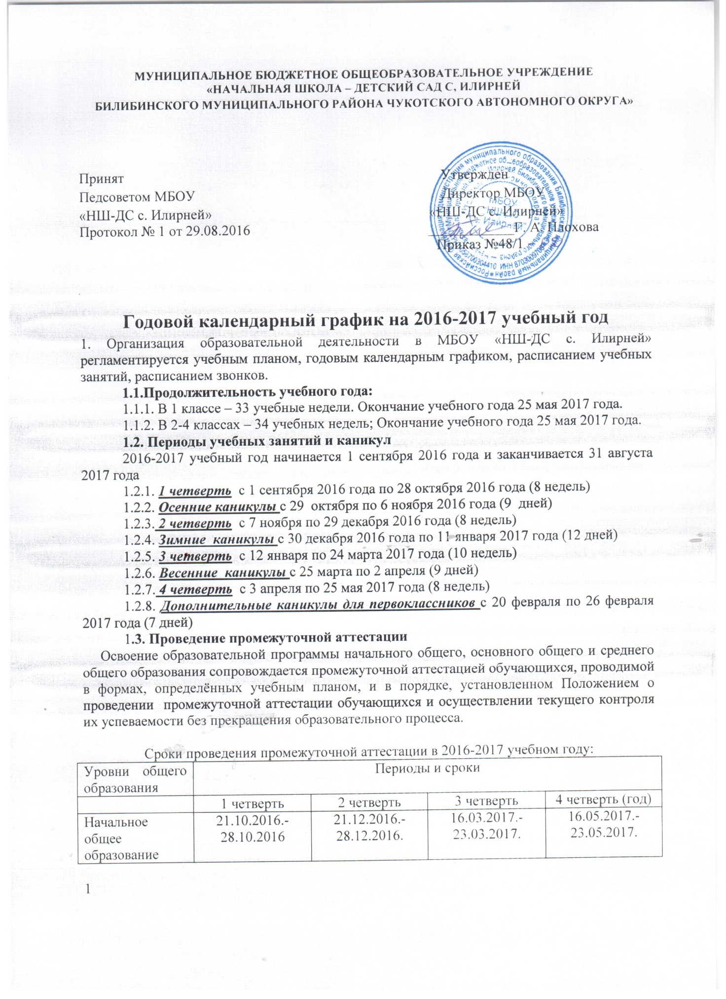

МУНИЦИПАЛЬНОЕ БЮДЖЕТНОЕ ОБЩЕОБРАЗОВАТЕЛЬНОЕ УЧРЕЖДЕНИЕ
«НАЧАЛЬНАЯ ШКОЛА – ДЕТСКИЙ САД С. ИЛИРНЕЙ
БИЛИБИНСКОГО МУНИЦИПАЛЬНОГО РАЙОНА ЧУКОТСКОГО АВТОНОМНОГО ОКРУГА»

Принят Утвержден
Педсоветом МБОУ Директор МБОУ
«НШ-ДС с. Илирней» «НШ-ДС с. Илирней»
Протокол № 1 от 29.08.2016 Приказ №48/1
____________Г.А.Плохова

Годовой календарный график на 2016-2017 учебный год

1. Организация образовательной деятельности в МБОУ «НШ-ДС с. Илирней» регламентируется учебным планом, годовым календарным графиком, расписанием учебных занятий, расписанием звонков.
1.1.Продолжительность учебного года:
1.1.1. В 1 классе – 33 учебные недели. Окончание учебного года 25 мая 2017 года.
1.1.2. В 2-4 классах – 35 учебных недель; Окончание учебного года 25 мая 2017 года.
1.2. Периоды учебных занятий и каникул
2016-2017 учебный год начинается 1 сентября 2016 года и заканчивается 31 августа 2017 года
1.2.1. 1 четверть с 1 сентября 2016 года по 28октября 2016 года (8 недель)
1.2.2. Осенние каникулы с 29 октября по 6 ноября 2016 года (9 дней)
1.2.3. 2 четверть с 7 ноября по 29 декабря 2016 года (8 недель)
1.2.4. Зимние каникулы с 30 декабря 2016 года по 11 января 2017 года (12 дней)
1.2.5. 3 четверть с 12 января по 24 марта 2017 года (10 недель)
1.2.6. Весенние каникулы с 25 марта по 2 апреля (10 дней)
1.2.7. 4 четверть с 3 апреля по 25 мая 2017 года (8 недель)
1.2.8. Дополнительные каникулы для первоклассников с 20 февраля по 26 февраля 2017 года (7 дней)
1.3. Проведение промежуточной аттестации
Освоение образовательной программы начального общего, основного общего и среднего общего образования сопровождается промежуточной аттестацией обучающихся, проводимой в формах, определённых учебным планом, и в порядке, установленном Положением о проведении промежуточной аттестации обучающихся и осуществлении текущего контроля их успеваемости без прекращения образовательного процесса.

Сроки проведения промежуточной аттестации в 2016-2017 учебном году:
Уровни общего образования | Периоды и сроки
 | 1 четверть | 2 четверть | 3 четверть | 4 четверть (год)
Начальное общее образование | 22.10.2016.-28.10.2016 | 21.12.2016.-28.12.2016. | 16.03.2017.-23.03.2017. | 26.05.2017.-23.05.2017.

1

